高雄市立前鎮高中地球科學科
學習單
一、台電所用的四種發電方式分別為核能發電、火力發電、抽蓄水力發電、水力（含再生能源）發電
※核能發電：台電目前有核一、核二及核三廠共3座核電廠運轉發電中，龍門廠(核四)正在建造
※火力發電：將煤、石油、天然氣的化學能，轉換成蒸氣的熱能，繼而推動汽機，使成為轉動的機械能，
再透過發電機將機械能轉換成為電能。
※抽蓄水力發電：抽蓄機組利用離峰時剩餘之電能，抽取下池水貯存於上池，於尖峰時再利用
上池放水發電，以補充系統尖峰發電量之不足，也就是把深夜多餘的電能，
轉變為水的位能儲存起來，供第二天白天使用。
※再生能源發電：包含風力發電和太陽能發電
（1）右圖為100年台電系統發電所佔的比例，
圖中A、B、C、D分別為上述四種發電方式的哪一種？
答：A：火力發電
B：核能發電
C：水力（含再生能源）發電
D：抽蓄水力發電
（2）右圖為34~100年台電系統歷年發電構成的比例，上述四種發電方式，逐年各有增減，
依右圖的增減狀況，你認為圖中A、B、C、D分別為上述四種發電方式的哪一種？
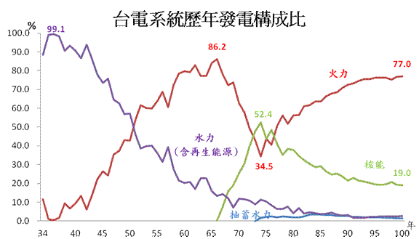
答：A：水力（含再生能源）發電
B：火力發電
C：核能發電
D：抽蓄水力發電
A
B
C
D
二、隨著台灣經濟成長，民生工業用電需求增加，火力發電仍是現階段電力來源最重要的發電方式，
但是在環保意識高漲的今天，為了減少溫室氣體排放造成的暖化效應，台灣的火力發電似乎已達到
飽和狀態。
（1）台電101年總裝置容量為4097萬瓩，若以100年的發電構成比來計算，火力發電的總裝置容量約
為多少？
答：
4097萬瓩 × 0.77 ≒ 3155萬瓩
（2）台電91~100年火力發電所燃燒的化石燃料（煤、石油、天然氣）哪一種的比例逐年減少？
而燃燒的化石燃料（煤、石油、天然氣）哪一種的比例逐年增加？你認為原因為何？
答：石油
天然氣+
天然氣的有害物質較少，其轉換成液態過程中
硫、氮、水分等不純物質，已盡被去除，
所以燃燒時只產生少量的氮氧化物及二氧化碳
因此可以緩解能源緊缺，減少環境污染。
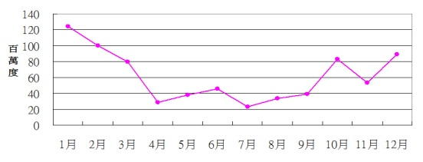
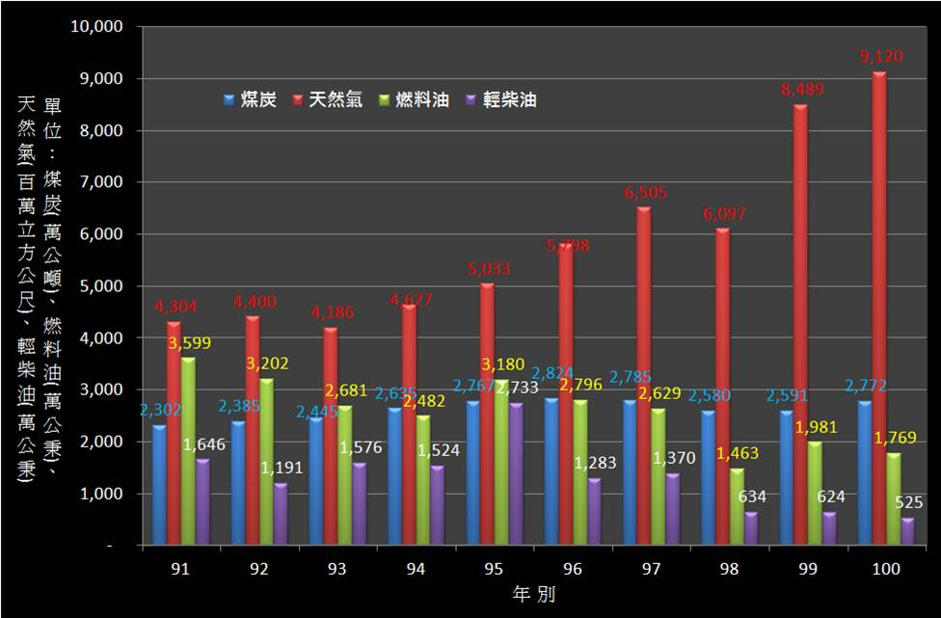
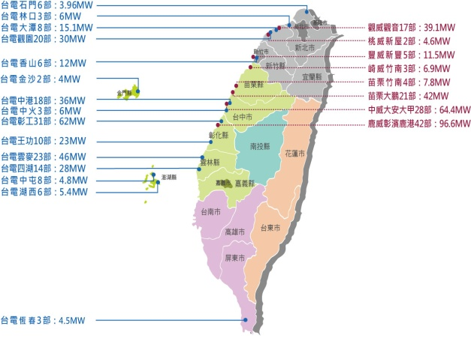
三、台電現階段推動再生能源主要以風力發電及太陽光電為主
（1）風力發電，迄101年底國內已建置完成283部風力發電機組（台電161部、民營122部），總裝置
容量約56萬瓩，而運轉中核一、核二及核三廠的裝置容量共514萬瓩。
若要完全以風力發電，那預計台灣應再建置多少部風力發電機組？
答：
（514 ÷ 56）× 283 ≒ 2597（部）
2597－283 ＝ 2314（部）
（2）台灣冬季風力發電效能比夏季強，每年4~9月的發電量只約佔整年度之25%，如果每年夏季風力發
電的總裝置容量，要同等於目前冬季風力發電的總裝置容量，
那麼台灣應再建置多少部風力發電機組？
答：
283 × 2 ＝ 566（部）
（3）台電的風力發電機組設置於雲林以北的西部各縣市，
目前對風力發電機組的設置，依然有居民提出抗議，
主要的原因是甚麼？
答：
居民反對風機設置的主要原因是「噪音」，
而直接影響噪音的因素，是「距離」
四、太陽能板種類有很多，但平均一片(約一平方公尺)的太陽能板供電100W。
每日24小時中各地平均受日照若為5小時。
（1）迄101年底國內已建置完成之太陽光電發電系統，總裝置容量約13.5萬瓩
（台電1萬瓩、民間12.5萬瓩），則估計這些太陽能板的建置，共約占了多少的面積？
答：
（13.5萬瓩÷100瓦）×1平方公尺＝135萬（平方公尺）＝1.35 km²
1.35 km² × （24÷5）＝6.48 km²
（2）若要以太陽能光電發電系統取代核四發電量裝置容量約270萬瓩，共需要多少面積的太陽能板？
答：
（270萬瓩÷100瓦）×1平方公尺＝2700萬（平方公尺）＝27 km²
27 km² × （24÷5）＝129.6 km²
（3）目前全國總屋頂面積，約360平方公里，若全部鋪設太陽能板，能不能取代核一、核二、核三及
核四廠的總發電裝置容量？
答：
（514萬瓩＋270萬瓩）÷100瓦×1平方公尺＝7840萬（平方公尺）＝78.4 km²
78.4 km² × （24÷5）＝376.32 km²
若全國總屋頂均鋪設太陽能光電板約可取代國內的核能發電
（4）若要以太陽能光電發電系統完全取代台灣電力公司一年的總發電容量（4097萬瓩），共需要
多少面積的太陽能板？
答：（4097萬瓩÷100瓦）×1平方公尺＝40970萬（平方公尺）＝409.7km²
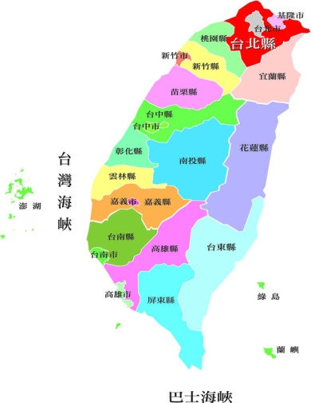
409.7 km² × （24÷5）＝1966.6 km²
（5）台灣總面積約36000平方公里，高山和丘陵面積佔2/3，平原不到1/3，
（約12000平方公里），其中農田約8100平方公里。
高雄的總面積約2947平方公里，若要以太陽能光電發電系統完全取代
台灣電力公司一年的總發電容量，
太陽能板的面積要占高雄總面積的百分之多少？
答：
（1966.6 ÷ 2947）×100％＝66.7％

五、目前國內「反核四續建、運轉」聲浪高漲，經過前面再生能源取代核能之可行性的討論之後，
從經濟、成本、環保等各方面的角度，你個人針對這個議題有什麼看法？ 請詳述之。

一年 班 座號： 姓名：

